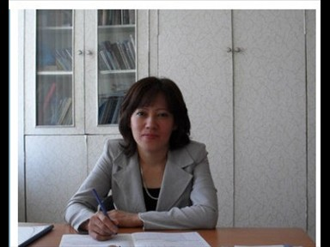

**Аты-жөні:** Сулейменова Асемгуль Мысыровна

**Туған жылы, айы, күні**: 22.04.1980 ж.

**Білімі**: жоғары

**Бітірген оқу орны:** Л.Н.Гумилев атындағы

Еуразия гуманитарлық институты, 2006 ж.

**Мамандығы:** бастауыш сыныпта оқытудың

педагогикасы мен әдістемесі

**Қызметі:** бастауыш сынып мұғалімі

**Еңбек өтілі**: 19 жыл

**Санат:** 2-санат

**Біліктілікті арттыру курстары:**

1. ҚР орта білім беру мазмұнын жаңарту аясында «Бейнелеу өнері» пәні бойынша сертификат, №0065648, «Өрлеу» БАҰО» АҚ, 20.05.2016 ж.

2. «ҚР орта білім мазмұнын жаңарту шеңберінде қазақ тілінде оқытатын мектептердегі бастауыш сынып пәндері» бойынша сертификат, №007382,

«Өрлеу» БАҰО» АҚ, 15.11.2016 ж.

3. «ҚР бастауыш білім берудің жалпыға міндетті мемлекеттік стандартын ендіру жағдайында бастауыш сынып мұғалімдерінің кәсіби құзыреттіліктерін дамыту» бойынша сертификат, №0214671, «Өрлеу» БАҰО» АҚ, 22.12.2017 ж.

4. «Өзін-өзі тану» пәнін оқытудың ғылыми-әдіснамалық негіздері бойынша сертификат, №0249220, «Өрлеу» БАҰО» АҚ, 05.10.2018 ж.

5. «ҚР орта білім мазмұнын жаңарту контекстінде оқыту мен бағалаудың жаңа стратегиясы» бойынша сертификат, №034482, «Өрлеу» БАҰО» АҚ, 30.10.2019 ж